将Nestrov Momentum融入Adam算法
摘要：
这项工作旨在改进最近提出并迅速普及的优化算法 Adam (Kingma & Ba, 2014)。 Adam 有两个主要组件——动量组件和自适应学习率组件。 然而，规则动量可以在概念上和经验上显示不如称为 Nesterov 加速梯度 (NAG) 的类似算法。 我们展示了如何修改 Adam 的动量分量以利用 NAG 的见解，然后我们提供初步证据表明进行这种替换可以提高收敛速度和学习模型的质量。
介绍：
在尝试提高深度学习系统的性能时，可以采用几种方法——通过改进模型的结构，或者使其更深； 通过改进模型的初始化，使误差信号均匀分布在整个模型参数中； 通过收集更多数据或尝试不同的正则化技术来防止过度拟合； 并通过使用更强大的优化算法，以便在合理的时间内获得更好的解决方案。 这项工作旨在通过提供更强大的学习算法来提高学习模型的质量。
许多用于优化非凸目标的流行学习算法使用随机梯度下降 (SGD) 的一些变体； 这项工作将在其检查中考虑此类算法的一个子集。 算法 1 使用本文中使用的符号表示 SGD——以下所有算法都将添加或修改此基本模板：

算法1 随机梯度下降（SGD）
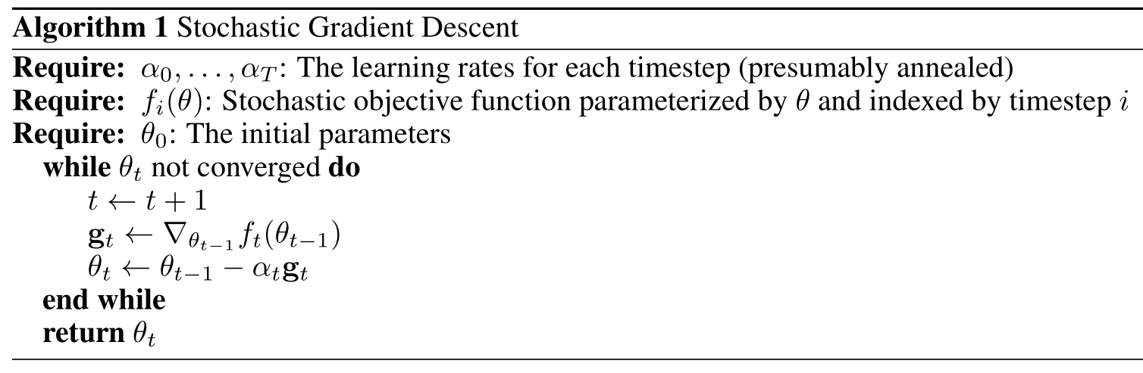

2相关工作
经典动量 (Polyak, 1964) 将先前更新的衰减和（具有衰减因子 μ）累积到动量向量 m 中，并用该向量替换算法 1 中的原始梯度步骤。 也就是说，我们修改算法以在每个时间步包含以下内容：
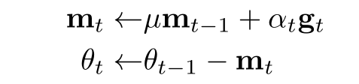
直观地说，这允许算法在更新始终较小但在同一方向上的低曲率维度上移动得更快，而在更新方向显着振荡的湍流维度上移动得更慢（Sutskever et al., 2013）。
Sutskever 等人(2013) 表明 Nesterov 的加速梯度 (NAG) (Nesterov, 1983)——对于凸面、非随机目标具有比梯度下降更好的界限——可以重写为一种改进的动量。如果我们扩展第 2 行动量原始公式中的 mt 项，我们会看到更新等效于在前一个动量向量的方向上迈出一步，在当前梯度的方向上迈出一步：
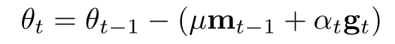
θt = θt−1 − (µmt−1 + αtgt)
然而，动量步长 µmt-1 不依赖于当前的梯度 gt，因此我们可以通过在计算梯度之前用动量步长更新参数来获得更高质量的梯度步长方向。 Sutskever 等人。 (2013) 建议修改算法 1 循环中的梯度计算线，如下面的第 4 行所示：
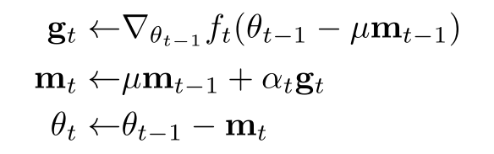
作者还提供了经验证据，表明该算法优于 SGD、经典动量和 Hessian-Free（Martens，2010）对于传统困难的优化目标。
经典动量和 NAG 都将 m 定义为先前更新的衰减和；然而，自适应矩估计 (Adam) (Kingma & Ba, 2014) 将其定义为之前梯度的衰减平均值（该算法还包括此处未讨论的自适应学习率组件；参见 Duchi 等人（2011）和Tieleman & Hinton (2012))。
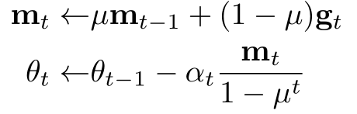
使用先前的梯度而不是先前的更新允许算法继续改变方向，即使学习率在训练结束时显着退火，从而导致更精确的细粒度收敛。它还允许算法直接纠正由于将动量向量初始化为零而产生的“初始化偏差”（这是第 8 行分母中的 (1 − µt) 项的用途）。 (Kingma & Ba, 2014) 表明，他们的算法在少数基准测试中的表现优于包括 NAG 在内的许多其他算法。

3 MODIFYING ADAM’S MOMENTUM
随着时间的推移逐渐增加或减少 µ 通常会有所帮助，因此在本节的其余部分，我们将假设一个由时间步长 µ1, 索引的 µ 值列表。 . . , µT 以帮助清晰。在修改 Adam 的更新规则之前，我们展示了如何重写 NAG 以使其更直接地实现（以一些直觉为代价）。我们可以应用时间步长 t + 1 仅一次，在更新前一个时间步 t 而不是 t + 1 期间，而不是仅使用动量步骤更新参数以计算梯度，然后撤消该步骤以返回原始参数状态，然后在实际更新期间再次采用动量步骤，：
我们可以只应用一次时间步长 t + 1 的动量步长，在更新前一个时间步长 t 而不是 t + 1 期间：
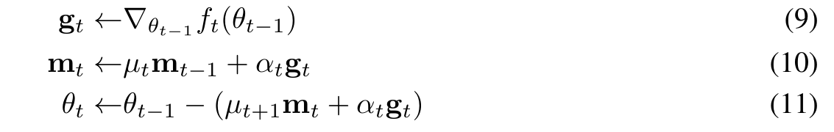
请注意，第 11 行与第 3 行几乎相同——唯一的区别是更新使用 µt+1mt 而不是 µtmt−1。也很容易看出，与经典动量不同，动量步长和梯度步长都取决于这里的当前梯度。现在我们可以对 Adam 的动量使用相同的技巧：首先我们根据 mt−1 和 gt 重写 Adam 的更新步骤，如第 12 行，然后我们替换当前的下一个动量步骤，如第 13 行（注意相应的初始化偏差）。
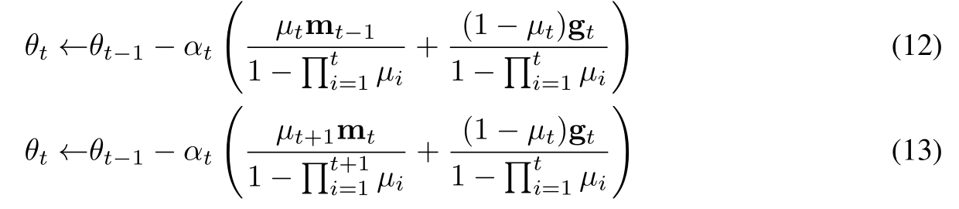
当我们以这种方式改变 Adam 时，我们得到算法 2。但是，这种形式的动量原则上可以与其他使用自适应学习率的算法相结合，例如 Adamax (Kingma & Ba, 2014) 或均衡梯度下降 ( EGD)（Dauphin 等人，2015 年）。
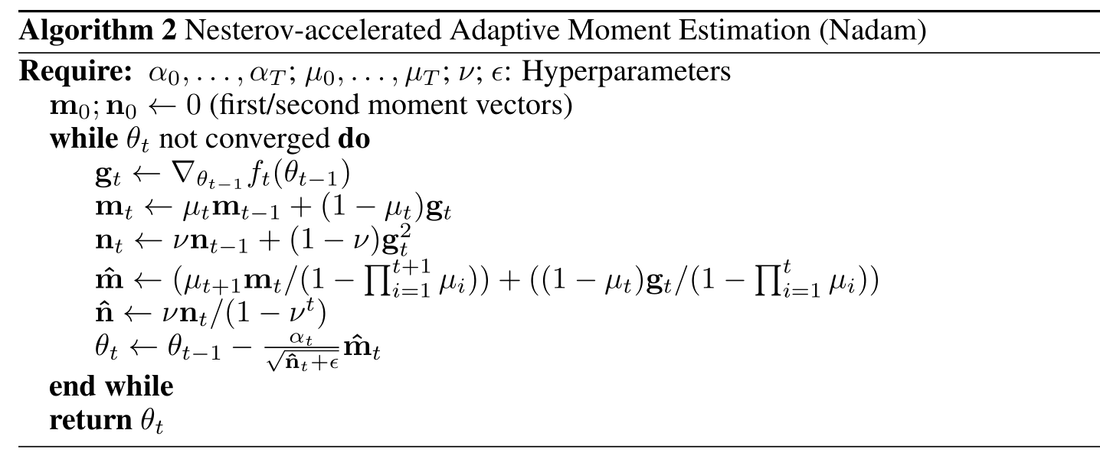

4 实验
为了测试这个 Nesterov 加速的 Adam (Nadam) 的性能，我们训练了一个卷积自动编码器（改编自 Jones (2015)），在编码器和解码器中具有三个卷积层和两个密集层，以压缩来自 MNIST 的图像数据集 (LeCun et al., 1998) 到 16 维向量空间，然后重建原始图像（众所周知是一项艰巨的任务）。我们测试了六种优化算法：SGD、Momentum、NAG、RMSProp、Adam 和 Nadam，所有这些算法都使用了相关的初始化偏差校正和衰减方法（而不是衰减总和）。 SGD 的最佳学习率为 0.2，Momentum/NAG 为 0.5，RMSProp 为 .001，Adam/Nadam 为 0.002。 µ、ν 和 ϵ 分别设置为 0.975、0.999 和 1e-8（具有不同程度的任意性）并且未调整。图 1 中的结果表明，尽管 Nadam 和 Adam 拥有最多的超参数，但即使没有超出学习率的调整（这通常是不可避免的），它们也能取得最好的结果。至关重要的是，Nadam 在减少训练和验证损失方面明显优于其他算法——包括其父算法 Adam。
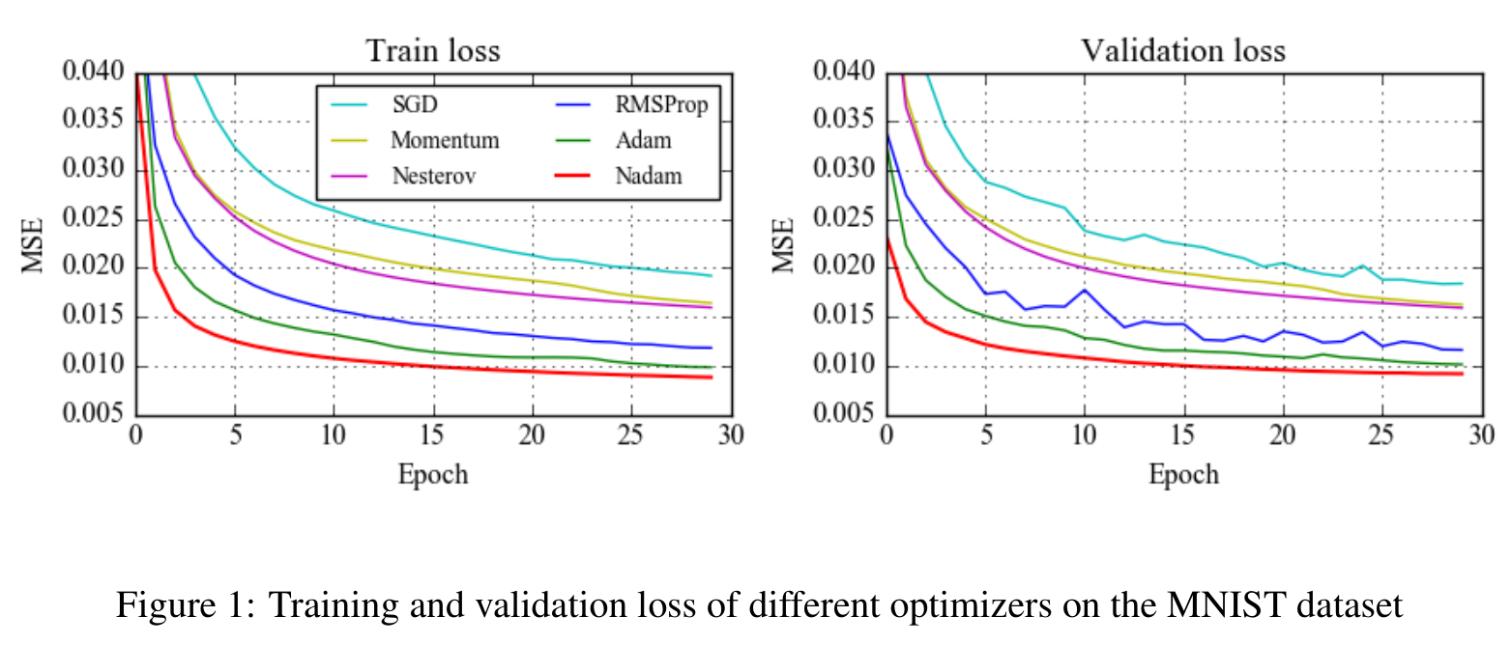
5 结论
Kingma & Ba (2014) 基本上展示了如何以简洁优雅的方式将经典动量与自适应学习率（例如 RMSProp 或 EGD）相结合。这项工作建立在该研究的基础上，将他们的方法更进一步，并在不显着增加复杂性的情况下改进其算法的主要组成部分之一。

